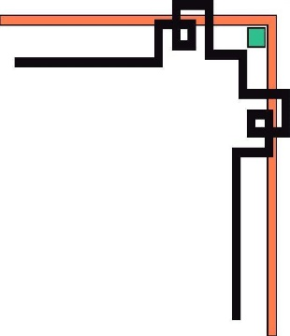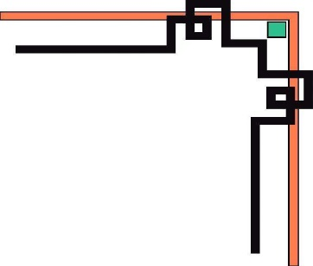



GVHD: LÊ VĂN MINH

SVTH: Y THI AYUN

NGUYỄN ĐĂNG THÌN

CHUYÊN NGÀNH: CÔNG NGHỆ THÔNG TIN

LỚP : 18CT4

**BÁO CÁO MÔN HỌC CÔNG NGHỆ WEB**

**ĐỀ TÀI*****:* XÂY DỰNG WED BÁN HÀNG ĐỒ THỂ THAO**

**BỘ GIÁO DỤC VÀ ĐÀO TẠO**

**TRƯỜNG ĐẠI HỌC KIẾN TRÚC ĐÀ NẴNG**

**KHOA CÔNG NGHỆ THÔNG TIN**

Bài viết này được chia làm 3 phần :

1. Giới thiệu sơ qua về môi trường làm việc
2. Yêu cầu cần có trong đề tài
3. Giao diện demo của web bán hàng đồ thể thao

Từ những buổi đầu internet còn sờ khai , không nhiều người nghĩ nó lại có tác động lớn đối với thế giới loại người như vậy , internet dã thay đổi hoàn toàn chúng ta làm việc , học tập và giải trí , thay vì vượt qua một khoảng cách địa lý rất xa để mua một thứ gì đó hay làm một việc gì đó , nay internet giúp ta không gặp những trở ngại đó nữa , bây giờ chỉ cần vào một trang web đồ ăn hay trang web hay app bán hàng quần áo nào đó chúng ta chỉ cần click một cái là có thể mua và có người giao hàng tận nơi .

Nhận thấy tiềm năng to lớn trong lĩnh vực thương mại , website bán hàng trên mạng đã thay đổi hoàn toàn ngành thương mại mở ra một khái niệm đó là thương mại điện tử , nhận thấy lợi nhuận của mô hình bán hàng trên website rất cao và nhu cầu người mua hàng cũng rất nhiều thế nên chúng em bắt tay vào xây dựng một trang web bán hàng “ shop bán đồ thể thao” .

và nhu cầu mau trang phục thể thao để cổ vũ đội tuyển vào mùa euro này , chúng tôi dã tạo một trang web shop bán đồ thể thao để tất cả mọi người có thể mua quần áo thể thao mà mình yêu thích nhất để cổ vũ cho đội tuyển của mình .

**LỜI NÓI ĐẦU**

1. **Giới thiệu sơ qua về môi trường làm việc**

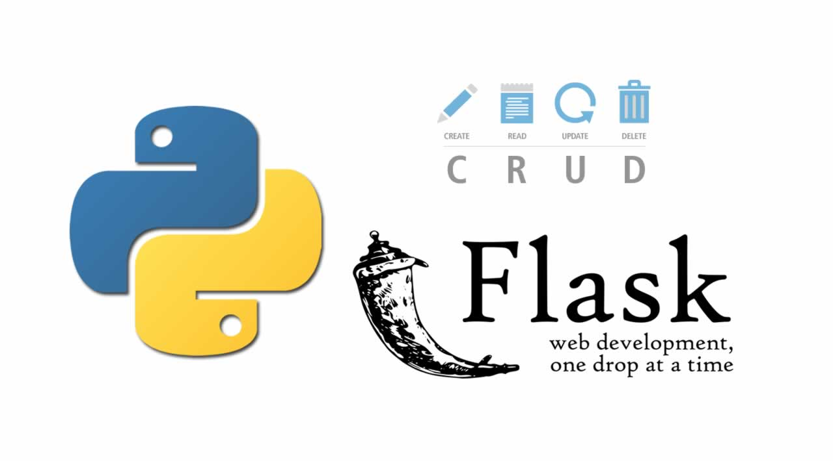**1.1 fremework flask**

Hình 1: rest api using flask

-Flask là một framework dùng để tạo ra những ứng dụng

web một cách đơn giản nhanh chóng.

**1.2 Vì sao chọn Flask?**

-Thứ nhất nó có khả năng liên kết tốt với các framework của Machine Learning

-Có khả năng tích hợp với database để lưu trữu dữ liệu

-Tốc dộ tạo ra app nhanh

 **1.3.React là gì?**

Hình 2: thư viện React Js

-React Ij là một thư viện viết bằng javascript , dùng để xây dựng giao diện người dùng(UI).React được sử dụng rộng rãi và có hệ sinh thái đa dạng phong phú.UI tất nhiên là quang trọng , nhưng không phải là tất cả.Để phát triển ứng dụng hoàn chỉnh , một mình React js là không làm được tất cả, bạn sẽ cần thêm:

+Server side language: để xử lý logic và lưu trữ dữ liệu trên server.

+HTML/CSS nếu bạn làm ứng dụng web.

+Flux/Redux: là một kiến trúc giúp bạn tổ chức code rõ ràng và sạch sẽ.

+Objective C : nếu bạn sử dụng React để xây dựng app cho iOS

**1.4.Docker là gì ?**

Hình 3 : docker

-Docker là một nền tảng mở dành cho các lập trình viên , quản trị hệ thống dùng để xây dựng , vận chuyển và chạy các ứng dụng phân tán.Ban đầu viết bằng python , hiện tại đã chuyễn sang Go-lang.

* 1. 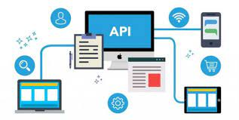**api là gì ?**

Hình 3 : api

-Api là viết tắt của Application Programming Interface ( giao diện lập trình ứng dụng ) , là phần mềm trung gian cho phép 2 ứng dụng giao tiếp với nhau.

**2 . các yêu cầu cần có trong đề tài**

-Be Flask App:

+Đủ các API CRUD (2Đ)

+2 bảng trở lên (1đ)

+Có sử dụng relationship giữa các table (0.5đ)

+Làm thêm vài tính năng cao( ví dụ : authenticate,..) (0.5đ)

+Deploy app bằng Docker (1đ)

-FE ReactJS :

+Giao diện CRUD tương ứng với API backend (2đ)

+Sử dụng framework UI (reactrap , material ui , antd, ..)(1đ)

+Yếu tố thân thiệt với người dùng,.. (1đ)

+Deploy app bằng Docker(1đ)

**3.Giao diện demo của web bán hàng đồ thể thao**

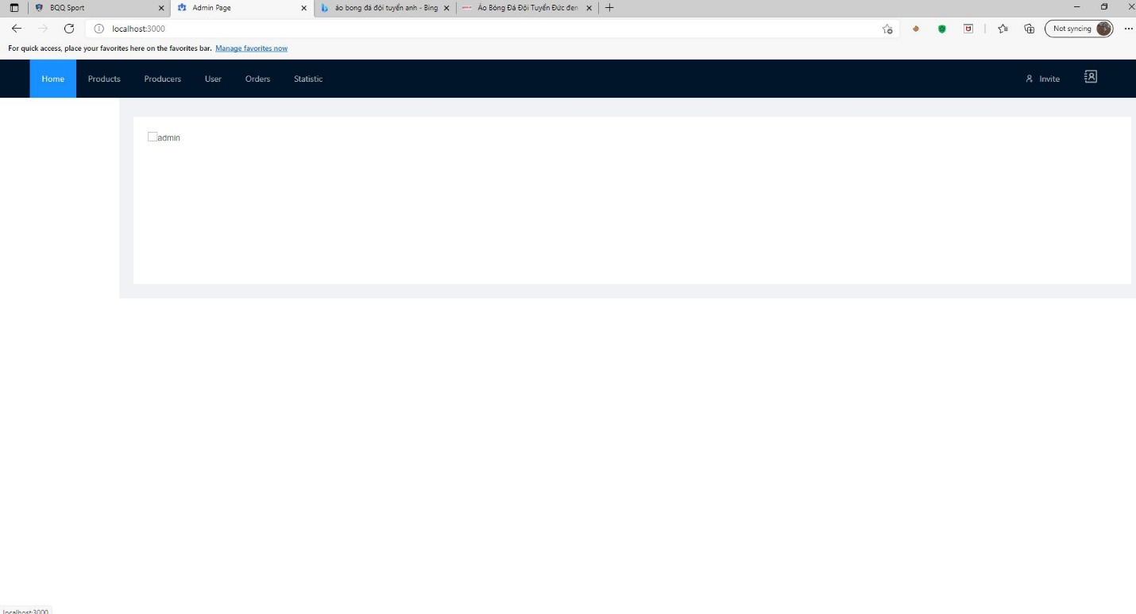 **3.1 giao diện admin**

Hình 4 : giao diện trang chủ admin

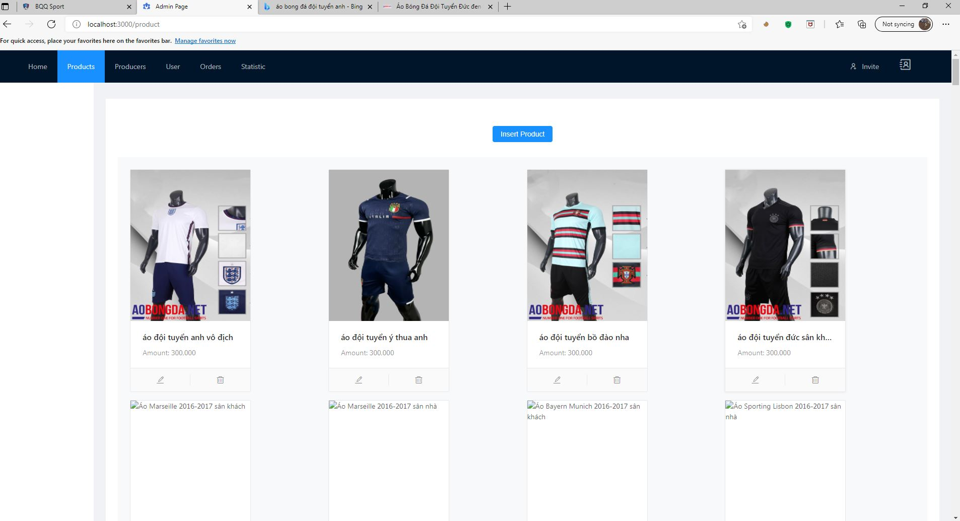

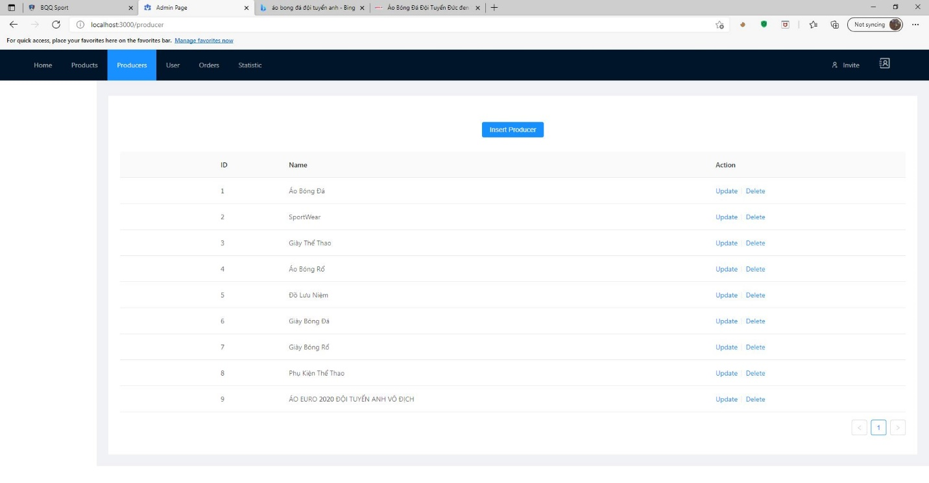

Hình 6: sữa thêm các loại danh mục

Hình 5: giao diện thêm sữa sản phẩm

**3.2 đăng nhập và đăng ký**

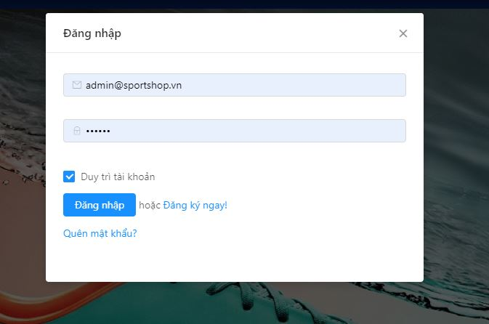

Hình 7 : đăng nhập

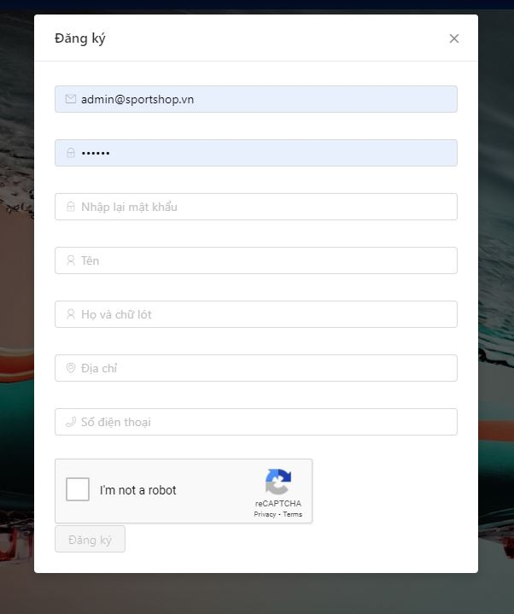

Hình 8.: đăng ký

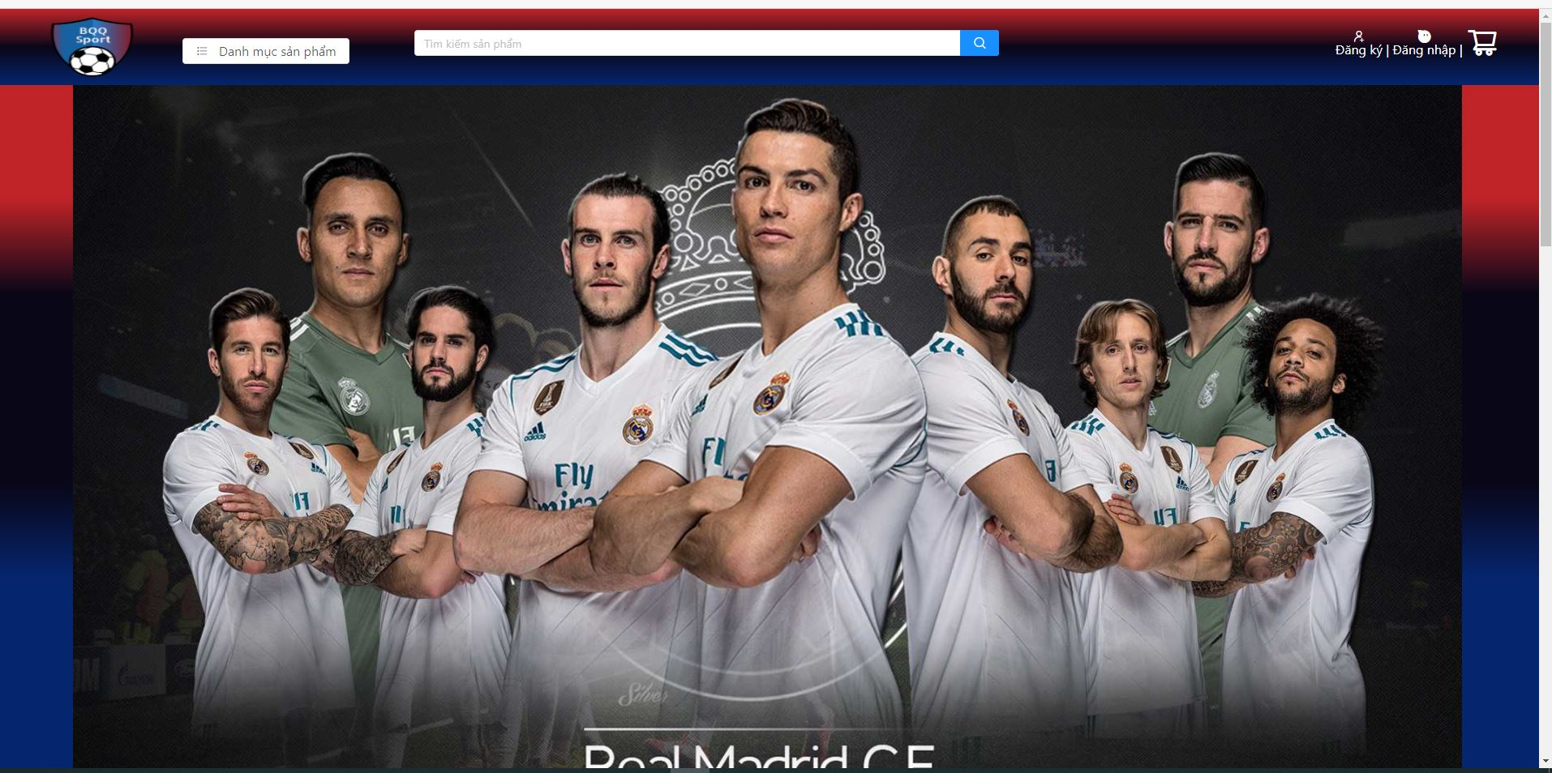**3.3 trang người dùng**

Hình 9 : trang chủ chính

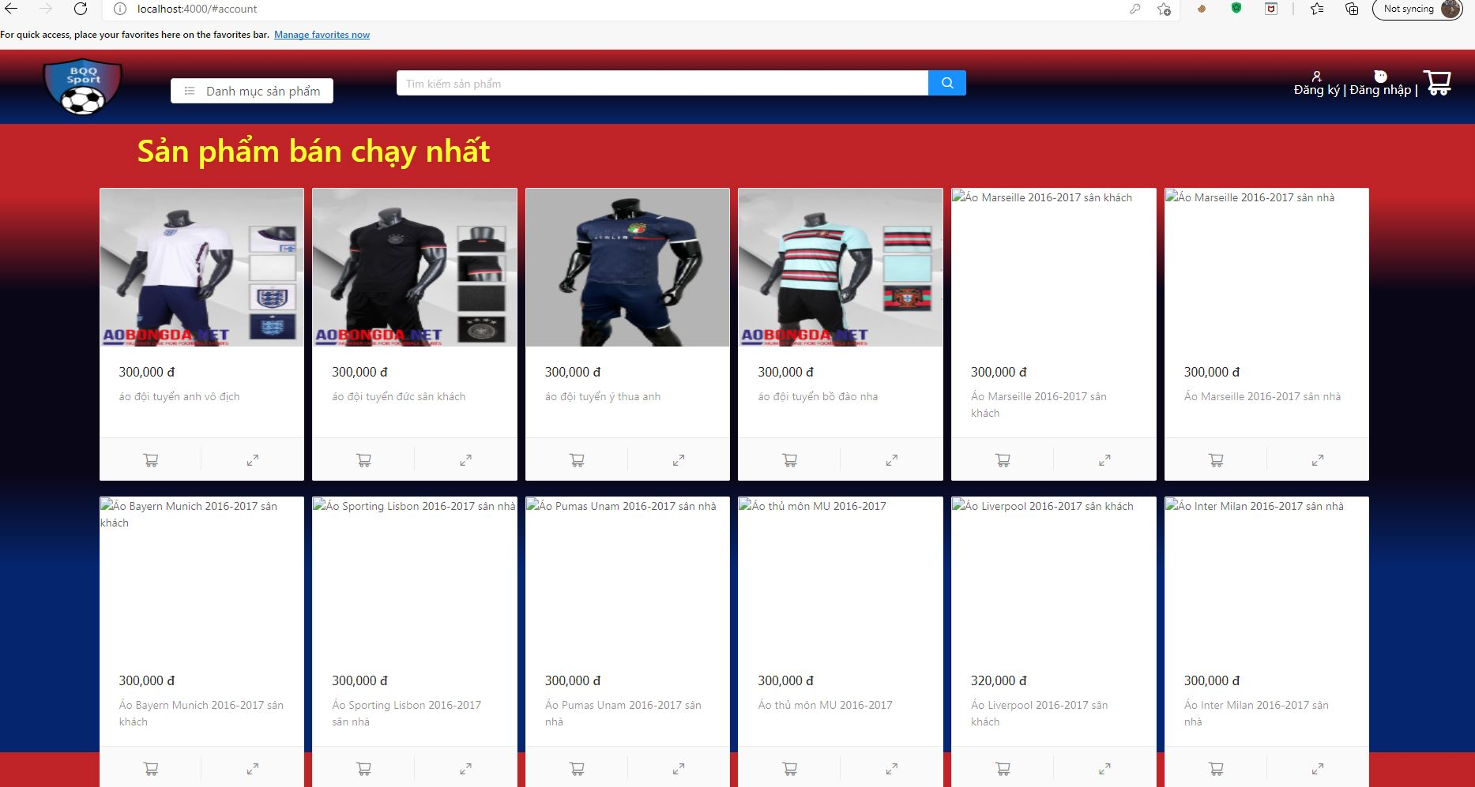

Hình 10 các loại sản phẩm

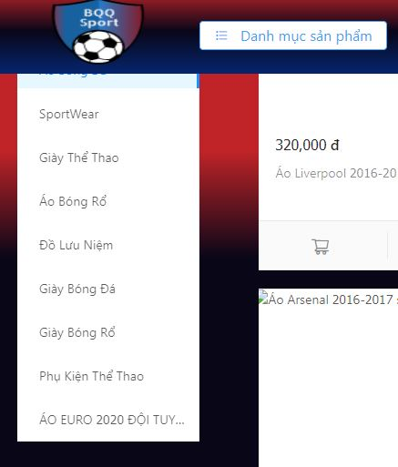

Hình 11 : danh mục sản phẩm

**PHẦN KẾT LUẬN**

Qua một thời gian tiếp cận với môn học Công Nghệ Web do thầy Lê Văn Minh đã trực tiếp giảng dạy và giúp đỡ,chúng tôi đã có cơ hội tìm hiểu, nghiên cứu một vài cái mới như Flask,Docker, ReactJS,..và cách làm ra 1 trang web từ cái mới đó.

Tuy bước đầu, tiếp cận, tìm hiểu và làm nên đề tài không tránh khỏi hạn chế và sai sót. Web còn dừng lại ở mức độ cơ bản. Rất mong sự thông cảm của thầy và các bạn!